Flujogramas

Registro de Titulares de Derechos

Procedimiento a solicitud de parte.

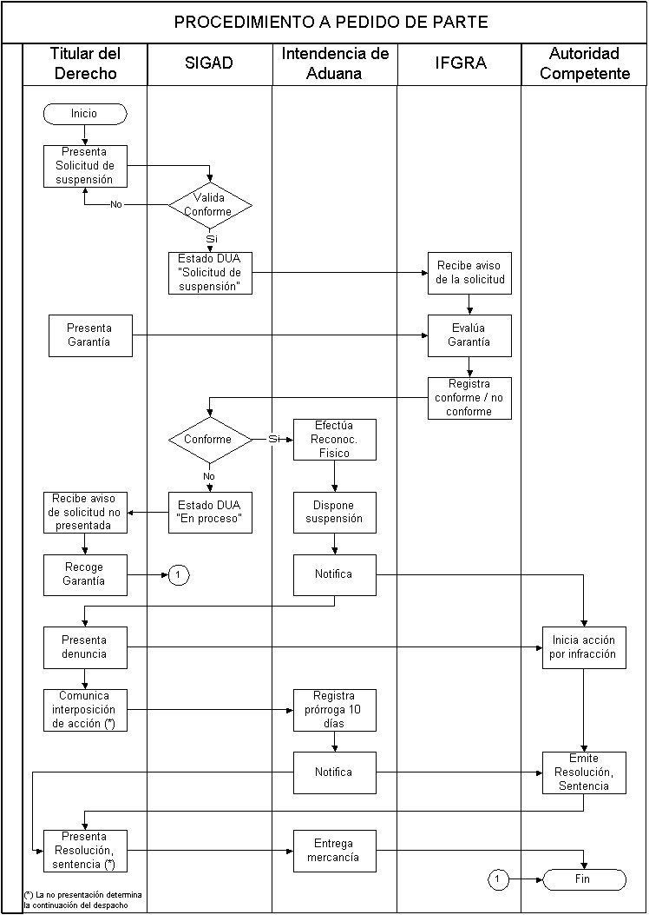

Procedimiento de Oficio

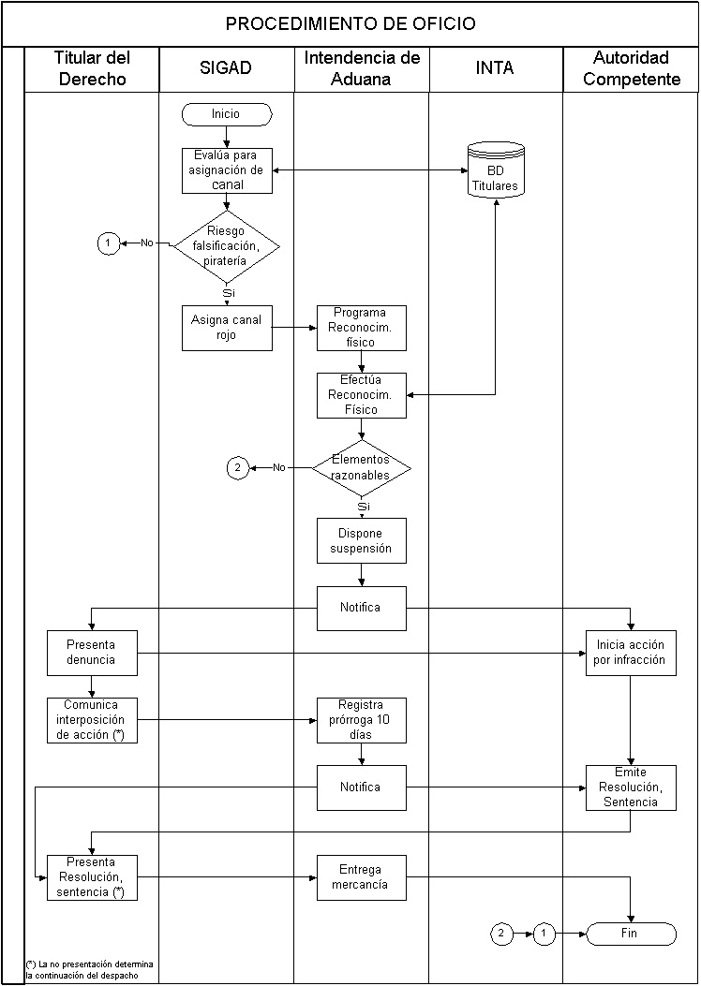

Control de Garantías

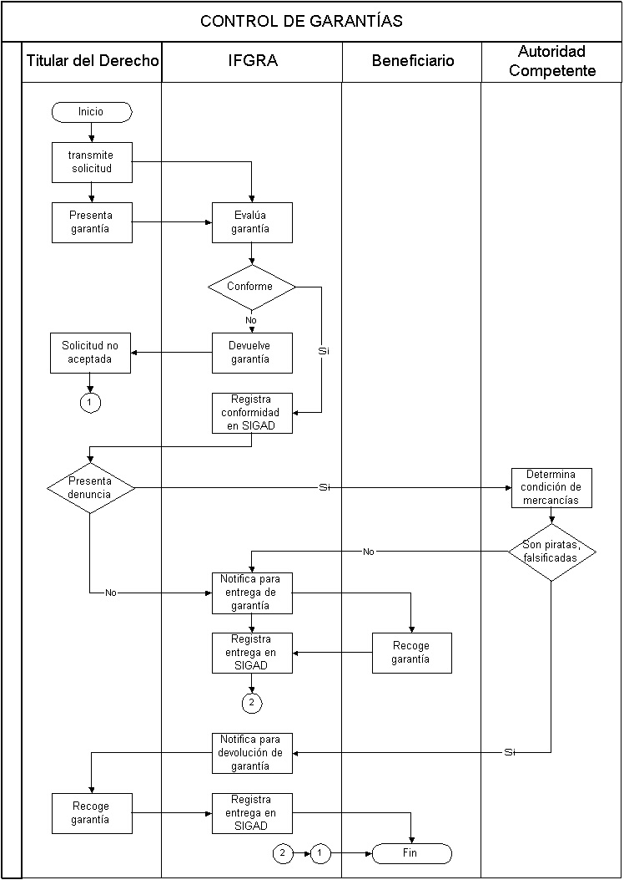

ANEXO I

